Opis stacji

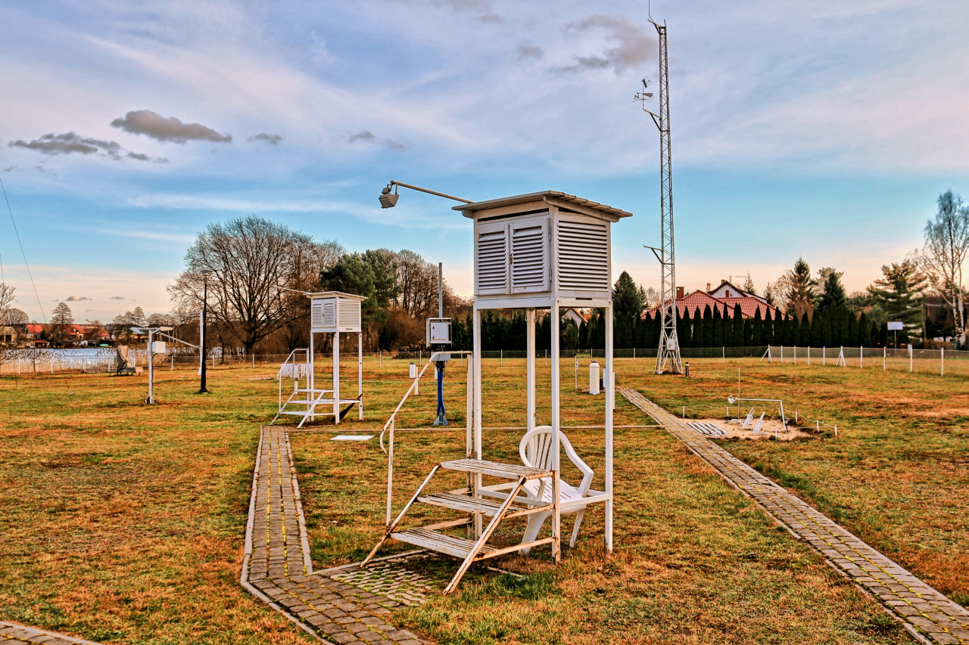
Stacja meteorologiczna to miejsce, w którym wykonywane są pomiary oraz obserwacje meteorologiczne. Sercem każdej stacji jest ogródek meteorologiczny, czyli fragment otwartego, wyrównanego i porośniętego trawą terenu w kształcie kwadratu o boku przynajmniej 15 metrów. Każda stacja jest zbudowana w oparciu o przyrządy pomiarowe, za pomocą których można odczytać takie parametry, jak:
- temperatura powietrza i gruntu;
- wilgotność powietrza;
- ciśnienie;
- kierunek i prędkość wiatru;
- nasłonecznienie;
- opady atmosferyczne.

Wyposażenie stacji meteorologicznej
Niezbędnym obiektem, obecnym w każdym ogródku meteorologicznym jest klatka Stevensona, w której znajdują się przyrządy do pomiaru temperatury i wilgotności powietrza (termometry, higrometry, psychrometr). Klatka chroni je przed bezpośrednim działaniem promieni słonecznych i opadów atmosferycznych, a charakterystyczna konstrukcja z żaluzjowymi ściankami, spadzistym dachem i drzwiczkami umieszczonymi od strony północnej zapewnia odpowiedni przepływ powietrza.
Oprócz klatki meteorologicznej, na stacji znajdziemy również szereg innych urządzeń, m.in.
- osprzęt telemetryczny;
- barometry;
- czujniki oświetlenia;
- mierniki widzialności;
- czujniki stanu nawierzchni;
- śniegomierze;
- czujniki zalania;
- termometry glebowe;
- deszczomierze;
- wiatromierze;

